НЕГОСУДАРСТВЕННОЕ
ПЕНСИОННОЕ
ОБЕСПЕЧЕНИЕ


Корпоративная пенсионная система, разработанная по инициативе Российского профсоюза железнодорожников и транспортных строителей, позволяет выходящим на пенсию работникам получать дополнительную пенсию наряду с государственной.
В этом году в нормативные документы по негосударственному пенсионному обеспечению НПФ «Благосостояние» внесено
РЯД ПОЛОЖИТЕЛЬНЫХ ДЛЯ РАБОТНИКОВ РЖД ИЗМЕНЕНИЙ:
1. Корпоративная пенсия по старости может быть назначена при достижении вкладчиком возраста 55 лет (женщины) или 60 лет (мужчины) независимо от даты вступления в корпоративную пенсионную систему.
В холдинге РЖД корпоративной пенсионной
системой
охвачено
71,6%
человек
2. Отменено требование о подтверждении комиссиями обоснованности перерывов в уплате пенсионных взносов до двух месяцев подряд, образовавшихся в период работы участника-вкладчика.
3. Вкладчикам предоставлена возможность после увольнения увеличить свой страховой стаж до требуемой продолжительности (не менее 60 месяцев) путем единоразовой уплаты дополнительных личных пенсионных взносов.
4. Сохранено право вкладчика на корпоративную пенсию, исчисленную исходя из стажа и заработной платы (по «таблице»), при наличии перерывов в уплате пенсионных взносов в связи с признанием его несостоятельным (банкротом).

5. Сохранен тарифа пенсионного взноса участнику-вкладчику, имеющему перерыв в уплате взносов более двух месяцев в связи с признанием его несостоятельным (банкротом), а также в случае нахождения его в отпуске без сохранения заработной платы.
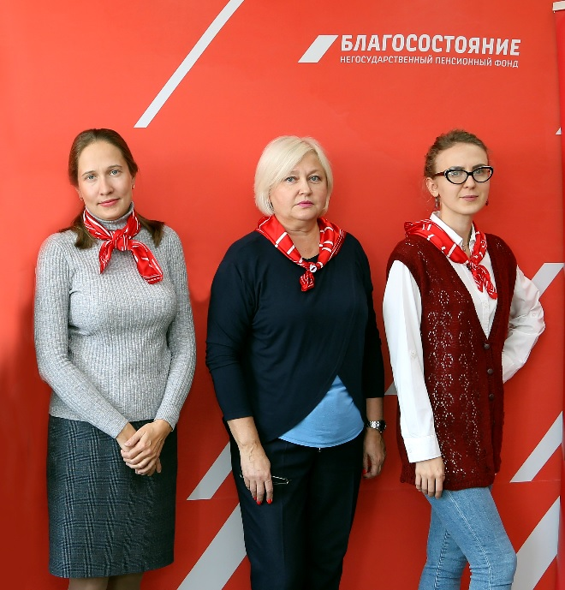
6. Введено назначение корпоративной пенсии в связи с установлением III группы инвалидности и пенсии по случаю потери кормильца.
7. Увеличена сумма корпоративной пенсии за второй знак «Почетный железнодорожник» на 40%, за знак «За безупречный труд на железнодорожном транспорте 20 лет» на 5%, за знак «За безупречный труд на железнодорожном транспорте 30 лет» - на 10%, за знак «За безупречный труд на железнодорожном транспорте 40 лет» - на 15%.

Между тем, продолжают поступать обращения членов Профсоюза, ранее вышедших из договоров НПО с просьбой помочь «восстановить пенсию». Почти во всех случаях выясняется, что работнику до выхода из НПО не объяснили опрометчивость такого шага, не рассказали о несопоставимости размера выкупной суммы и пенсионных взносов на пенсионном счете.

Напомним, что выходя из корпоративной пенсионной системы, работник теряет взносы, уплаченные на его именной пенсионный счет работодателем, то есть теряет почти половину накопленного!

